令和3年度厚生労働省委託事業　がん総合相談に携わる者に対する研修事業

ピアサポーター

フォローアップ研修会

開催マニュアル

**日時：　　　年　　月　　日（　　）、　月　　日（　　）**

**会場：**

主催：

共催：

目　次

フォローアップ研修会を行う目的 3

フォローアップ研修会プログラム 4

事前準備 6

受講者情報について 6

オンラインで実施する際の留意点 8

◆講　義 10

◆ロールプレイ 11

◆事例検討 15

◆テーマを決めた「自分の体験を語る」 17

◆ピアサポーター、行政・医療従事者の情報交換・意見交換 19

◆ピアサポーターのストレスマネジメント 20

# フォローアップ研修会を行う目的

フォローアップ研修行うことは以下のような様々な意義がある。

* ピアサポート活動における困難の共有と解決
* ピアサポーターの技術の維持・向上、モチベーションの維持、燃えつき防止
* ピアサポーター同士の相互交流、顔が見える横のつながりの維持
* ピアサポーターが最新のがん医療の情報提供を受ける機会
* ピアサポーターと、行政担当者・医療従事者の相互交流の機会

ピアサポーターや医療現場の要望をきき、それぞれの地域の状況にあわせて開催頻度、内容を検討する必要がある（例：ピアサポート活動を頻繁に行う中で困りごとや問題の共有が必要になった、養成研修から時間がたった方の追加技術研修が必要、多くの地域でピアサポートが開催されておりサポーター同士の交流機会を持ちたい、ピアサポートが十分開催できないなど実践できていないサポーターがいるためモチベーション維持したい、など）。ピアサポーターのモチベーションを維持するために、開催時期を明示し、少なくとも年1回程度はピアサポーター同士が交流できる機会をつくることが望ましい。

また、将来的には、中心的に活動できるピアサポーター、教育的に関われるピアサポーターを養成する機会を作ることが望まれる。

# フォローアップ研修会プログラム

**◆講義**

ゲノム医療、コロナとがんなど時期にあった内容を医療従事者らが講義。新しい知識が増えることで、学習機会を求める参加者の満足度が高くなることが期待される。

**◆ロールプレイ**

可能なら模擬患者を用いて、日々の相談で困るようなシナリオのロールプレイを実施。模擬患者の手配が難しければ、相談員など医療従事者が行うこともできる。

**◆事例検討**

運営上検討の必要がある事例、日々の困りごと、参加者アンケートなどから事例を取り上げ、グループで議論する。

**◆テーマを決めた「自分の体験を語る」**

短く体験を語る練習。体験を改めて整理する。

**◆ピアサポーター、行政・医療従事者の意見交換の場**

ピアサポーター同士での意見交換、ピアサポーターと行政・医療従事間で意見交換や情報交換をする時間を設ける。

**◆ピアサポーターのストレスマネジメント**

ストレスマネジメントに関する講義、リラックス方法について心理士などの専門家から講義・紹介する。ピアサポーターのバウンダリーを守ることにつながる。

**※上記の中からピアサポーターとともに研修会プログラムで取り上げる内容を検討することが望ましい。**

参　考 タイムテーブルの例

****【例：対面　1日】****

|  |  |  |  |
| --- | --- | --- | --- |
| 開　始 | 終　了 | 所要時間（分） | 内　容 |
| 10：00 | 10：15 | 15 | 開会挨拶、オリエンテーション |
| 10：15 | 11：00 | 45 | 講義 |
| 11：00 | 11：15 | 15 | ピアサポーターのストレスマネジメント |
| 11：45 | 12：00 | 45 | テーマを決めた「自分の体験を語る」 |
| 12：00 | 13：00 | 60 | 昼休憩 |
| 13：00 | 16：00 | 180 | ロールプレイ |
| 16：00 | 16：10 | 10 | 休憩 |
| 16：10 | 16：50 | 40 | 意見交換会 |
| 16：50 | 17：00 | 10 | 閉会挨拶 |

****【例：対面　半日（3時間）】****

|  |  |  |  |
| --- | --- | --- | --- |
| 開　始 | 終　了 | 所要時間（分） | 内　容 |
| 13：30 | 13：40 | 10 | 開会挨拶、オリエンテーション |
| 13：40 | 15：40 | 120 | ロールプレイ |
| 15：40 | 15：50 | 10 | 休憩 |
| 15：50 | 16：50 | 60 | 意見交換会 |
| 16：50 | 17：00 | 10 | 閉会挨拶 |

****【例：オンライン　半日】****

|  |  |  |  |
| --- | --- | --- | --- |
| 開　始 | 終　了 | 所要時間（分） | 内　容 |
| 13：00 | 13：05 | 5 | 開会挨拶、オリエンテーション |
| 13：05 | 13：30 | 25 | 講義 |
| 13：30 | 15：25 | 115 | 事例検討※ |
| 15：25 | 15：35 | 10 | 休憩 |
| 15：35 | 16：45 | 70 | テーマを決めた「自分の体験を語る」 |
| 16：45 | 16：55 | 10 | 閉会挨拶 |

**※ロールプレイを実施しない場合には、事例検討を実施することが望ましい。**

**あくまで一例ですので、実情に応じて編成してください。**

# 事前準備

* 「ピアサポーター養成研修会　開催マニュアル」にも研修会の準備に関する項目がありますので参考にしてください。

ここからダウンロードできます→　https://www.peer-spt.org/document/

# 受講者情報について

* この研修では、「自分の体験を語る」「ロールプレイ」において、自己を追体験するセッションがあります。治療中の方や、ロールプレイのシナリオが重層経験となられる方にとって、辛いお気持ちとなられる可能性がございます。もちろん、このような方々の受講を排除するものではございませんが、予め守秘義務に配慮しながら講師・ファシリテーターの方々と情報共有ができるとよいでしょう。
* 「*必須項目」は、研修会を円滑に行うためにあるとよい情報です。ロールプレイの際には「ピアサポート、患者会、がんサロンの参加・経験の有無」「診断年・がん種・部位」を参考にグループ分けできるのが望ましいです。申し込み時点で、これらの情報を伺うことを推奨します。
* 各自治体などで必要に応じて質問を追加したり、申し込み用紙をデザインしたりするなどしてお使いください。

参　考 参加申込書（フォーマット）

　（*必須項目）

|  |  |
| --- | --- |
| フリガナ* |  |
| 名　前* |  |
| 生年月* | **西暦　　　　年　　　　月　　（　　　　　歳）** |
| メールアドレス |  |
| ご住所 | **〒　　－** |
| 電話番号 |  |
| お立場* | **がん患者・ご家族・ご遺族・医療従事者・行政関係者**  **「がん患者」と回答された方へ**  **診断された年*　　　（　　　　　　　　年）**  **がんの種類・部位*　（　　　　　　　　　）** |
| ピアサポートの経験はございますか* | **ある　・　なし** |
| 患者会での活動経験はありますか* | **スタッフとして活動・参加者として利用・なし** |
| がんサロンなどへの参加経験はございますか* | **ある　・　なし** |
| 本研修会を受講しようと思ったきっかけや、ピアサポートに対する思いなどがございましたらご記入ください。 |  |
| 研修会に参加するにあたり、配慮してほしいことがありましたらお書きください。 |  |
| **※本研修は、ご自身ががんの体験があること、もしくは、ご家族や近しい方のがんを共に体験した方であれば、ご家族やご遺族の立場でも受講することができます。治療が終わった方だけでなく、治療中であっても症状が安定し、研修を無理のない範囲で受講できる方であれば、受けていただくことができます。**  **※研修では、ご自身の体験を語っていただくなど、思い出したり、言葉にしたりことが辛いとお感じなることがあるかもしれませんが、スタッフや講師陣もサポートしますので、ご安心ください。**  **※個人情報につきましては、当研修会以外では使用いたしません。適正管理のもと、研修終了後は破棄いたします。** | |

# オンラインで実施する際の留意点

　これらの研修会をオンラインで開催する際の留意点を紹介します。また、各セクションでも留意点を挙げていますので、併せてご確認ください。

**【事前準備】**特にオンライン機器・環境の準備が必要になります。

■受講者側

* 受講環境、機器（パソコン、カメラ、イヤホン・マイク）の準備
* WEB会議システムのアプリケーションの準備（アプリケーションのインストール、アップデート）
* 1人につき1デバイスを推奨します。1デバイスから複数人で参加する場合は、参加する人に名札を付けてもらうといった工夫が必要です。
* アプリケーションソフトが最新のものになっているかを確認しましょう。
* 研修中は、個室をつかったりイヤホンを使ったりして、受講者以外に不用意に受講内容を公開しないように注意しましょう。受講者同士の個人情報を守ることにつながります。

■講師・運営側

〈受講者への案内〉

* 受講者には、WEB会議システムの使い方などを案内しましょう。その際、研修会ルールも併せてご案内しましょう（質問があるときにチャット使うかどうか、研修会当日の緊急連絡先など）。
* 研修前に事前接続テストを行い、そこで受講者のカメラ・マイクの確認をしておくことをお勧めします。
* 当日に使う資料は、運営側で印刷し、受講者へ郵送しておくとさらに親切です。

〈WEB環境〉

* 可能であれば、受講者、講師・運営共にパソコンで参加することを推奨します。
* 特にスマートフォンでは、1画面に映る人数に限界があります。運営側であらかじめWEB会議ツールを実際に使ってみてから、受講人数の決定をしましょう。
* 講師・運営はヘッドセットを使用することを推奨します。講義中に施設や自宅の環境音などが入らないように工夫しましょう。
* 講師・運営は、講義用のパソコン以外に、補助用に2台目のパソコン、タブレットがあると安心です。
* 研修会直前には、講師・スタッフの接続確認を行うことが必須です。

〈WEB会議ツールの設定・利用〉

* WEB会議システムの設定に専従できるよう、十分な人数を確保しておきましょう。
* 講師・運営は、共同ホストに設定しておきましょう。
* 講師・スタッフは、WEB会議システム以外で連絡手段をもっておくことが大切です（たとえば、ＬＩＮＥのグループやMessengerなどのSNSツール）。講師・スタッフの接続が不安定になってしまったとき、グループワークの編成が変更になったときなどに連絡を取り合い、フォローし合える体制をつくっておきましょう。
* 研修会の最中に、気分がつらくなった受講者が入れる部屋を設け、講師・スタッフのだれが対応するか決めておきましょう。Zoomではブレークアウト機能を使って対応することができます。
* 〈プログラムの工夫〉
* 研修時間を早く始めて、早く終わるようにすると良いかもしれません。特に、自宅等から参加する人は家事など気になったり、自宅と受講環境が切り離せないといった課題があります。必要に応じて時間割を編成してください。
* オンライン開催では、対面開催に比べて受講者が自由に気持ちなどを話し合う時間を取ることが難しいです。オンラインで開催する際には、閉会前に受講者が気持ちや感想などをお話しできる時間を設けたり、講師・運営がリラックス方法を紹介する時間を設けたりするなどの対応をお勧めします。

【参　考】

* 委託事業では、ピアサポーター養成研修会の一部のプログラムを動画にしています。下記から視聴の申込ができます。

<https://www.peer-spt.org/activity20210228/>

* 全国がん患者団体連合会「オンラインでのピア・サポート留意事項の手引き」

<http://zenganren.jp/?p=2730>

# ◆講　義

所用時間：30分～1時間程度

用意するもの： PC、プロジェクター、レーザーポインター

****【学習目標】****

* がん医療は日々進歩しているので、自分の経験が過去のものになっている場合がある。知識のアップデートができ、視野を広げられるような機会にする。
* 新しい知識が増えることで、学習機会を求める参加者の満足度が高くなることが期待される。

****【内容（講義の例）】****

* がん医療
* 個別のがん医療トピックス
* ピアサポートに関する基本知識の復習
* その時の話題になっていること （たとえば、新型コロナウイルスとがん、ゲノム医療など）
* 地域の医療資源や条例、妊孕性温存やウィッグの助成など、地域によって異なること
* がん対策推進基本計画、がん診療連携拠点病院に関すること（がん診療連携拠点病院の指定要件）など国の施策に関すること
* 地域の患者会活動や、近隣の自治体の取り組みに関すること
* 小児、AYA世代のがんに関すること
* 就学、就労に関すること
* 緩和ケア、ご遺族のケアに関すること

****【事前準備】****

* マイク、プロジェクター、音響などのチェックをしておく。

****【座**席】**

* スクール形式で行う。

# ◆ロールプレイ

所用時間：130分～180分程度

用意するもの： PC、プロジェクター、レーザーポインター、役割のネームプレート

【はじめに】

この「ロールプレイ」の項目は、ピアサポーター養成研修会でも実施しているプログラムです。ピアサポートに必要なスキルを守りながら、繰り返し取り組むのがよいでしょう。

【学習目標】

* ピアサポーターの役割、活動指針、コミュニケーションの基礎など研修で学んだことを踏まえて実際に相談、対応を経験する。
* ピアサポーターと利用者という意識をもつことで、傾聴や寄り添うことの難しさも含めた気づきが得られる。
* サポーター、利用者、観察者、それぞれの役割での気づきを言葉にし、振り返りの意義を感じることができる。

【事前準備】

* 可能であれば、講義を行う主会場以外にロールプレイ用の部屋を用意する。オリエンテーション、デモンストレーションは主会場スクール形式で実施（デモンストレーションに3名必要。本冊子p.35～36　ロールプレイシナリオ【ロールプレイ実演】を参照）。
* 別室にグループごとに島をつくっておく。
* グループは、受講生4名＋ファシリテーター1名で、事前にグループ分けを済ませておく。
* グループ分けの際、同じ患者会やグループの仲間、友人・知人などは同じグループに固まらないよう注意する。また、個性の強い（影響力のありそうな）参加者も同じグループに集中しないよう調整する。
* 参加者の背景や経験など、事前にわかる範囲で情報収集をしておく。シナリオと酷似した体験を有する参加者がいた場合は、使用シナリオを考慮する。
* 4名の倍数にならない場合のグループ分けについて

①3名のグループ分けとする、または、3名と4名のグループで構成する

3名の場合は、4つ目のセッションは希望を取る（もう一度チャレンジしたい人を募る）

②4名以上の場合は、最大でも8名とする。

4名以上となった場合も、必ず全員がそれぞれの役割を担うよう対応表を考える。ピアサポーター役を2名にしたり、利用者役を複数にするなどグループ内の人数の割り振りを当日までに考えておくとよい。

* シナリオ（利用者役の相談内容）をグループの数分用意しておく。
* 全体進行、グループごとのファシリテーターのほかに、フリーのファシリテーター（スタッフ）を配置する。
* それぞれの役柄が書かれたネームカードのようなものを用意するとよい。

【座　席】

オリエンテーション、デモンストレーション：スクール形式で行う。

グループごとに島をつくる。できるだけ間隔を空ける。

**【参加者】**

* ピアサポーターのみ（医療従事者、行政担当者は周囲で見学）。

【進め方】

* オリエンテーション（進め方・動機づけ）⇒ファシリテーターによる模擬演技を行う。
* 用意したシナリオを利用者役に渡し、セッションをスタートする。
* セッションの都度、ファシリテーターを中心にグループごとに振り返りを行う。
* 2セッション終了時に休憩を挟む（体を動かすなど必要に応じて声かけ）。時間に余裕があれば、セッションごとに休憩を挟む。
* 4セッション終了したら、参加者からの感想やファシリテーターからの報告など、ロールプレイでの学びや気づきを全体でシェアする。
* セッションの時間については、プログラムでの時間配分によって模擬面談の時間や振り返りの時間を調整する。

【時間配分の例①　120分】

|  |  |  |
| --- | --- | --- |
| 所要時間 | 形　式 | 内　容 |
| 20分 | 全体 | オリエンテーション・模擬演技。グループの発表→分かれる |
| 20分 | グループごと | セッション1　（役づくり1分⇒模擬面談6分⇒振り返り13分） |
| 20分 | グループごと | セッション2　（役づくり1分⇒模擬面談6分⇒振り返り13分） |
| 5分～10分 |  | 休憩 |
| 20分 | グループごと | セッション3　（役づくり1分⇒模擬面談6分⇒振り返り13分） |
| 20分 | グループごと | セッション4　（役づくり1分⇒模擬面談6分⇒振り返り13分） |
| 20分 | 全体 | 全体振り返り |

【時間配分の例②　180分　（推奨）　】

|  |  |  |
| --- | --- | --- |
| 所要時間 | 形　式 | 内　容 |
| 20分 | 全体 | オリエンテーション・模擬演技。グループの発表→分かれる |
| 30分 | グループごと | セッション1　（役づくり2分⇒模擬面談10分⇒振り返り18分） |
| 10分 |  | 休憩 |
| 30分 | グループごと | セッション2　（役づくり2分⇒模擬面談10分⇒振り返り18分） |
| 30分 | グループごと | セッション3　（役づくり2分⇒模擬面談10分⇒振り返り18分） |
| 10分 |  | 休憩 |
| 30分 | グループごと | セッション4　（役づくり2分⇒模擬面談10分⇒振り返り18分） |
| 20分 | 全体 | 全体振り返り |

【このセッションでの留意点】

* あらかじめ用意したシナリオをセッションの都度、利用者役に渡す。
* 時間内に完結する必要はないこと、途中で終わってもよいことなどを伝える。
* 早く終わった場合は、静かにセッション終了の合図まで待ち、振り返りを先に始めない。
* 辛くなったら、いつでも辞めてよいことを保証する。
* ファシリテーターは良い点をほめ、建設的な指摘を行う。講義で触れたスキル（視線、距離、座る位置などの非言語的、話を聞く、自分の経験の伝え方など言語的）に基づきフィードバックする。各シナリオのねらいも意識してコメントする。
* セッションが終わったら、役を「降りる」ことを説明する。全員で体を動かすなど声かけを行う。　（経験と重なり、精神的な負担になることもあるので、気持ちの転換を行うブレイクを最後に行うとよい）
* 医療者や行政などセッションに直接関わらない見学者やスタッフは、ロールプレイの妨げとならないような場所や態勢で見守ってもらうようアナウンスする。最後の全体での振り返りに感想を求めてもよい。
* 精神的に辛いときは、途中で止める、休憩をとるなどもよいことを伝える。

【オンラインで実施する際の留意点】

* 対面で行う際は、用意したシナリオをピアサポーターに紙で渡すことができるが、オンラインではそれができないので、WEB会議システムのチャットを利用し、個別にシナリオを送るといった方法をとるとよい。
* チャットが使えない人には、事前にシナリオを郵送という方法もある。ただし、全員に全シナリオを送らないように注意する（チャット上で送り先を選択して送信をする）。

【その他】

模擬患者の活用：地域によっては、医療コミュニケーション技術研修のための模擬患者が利用できる地域もある。より緊張感をもってロールプレイに臨むには、模擬患者を活用するという方法もある。

【参考：ロールプレイのローテーション】

4人グループ

|  |  |  |  |  |
| --- | --- | --- | --- | --- |
|  | **A** | **B** | **C** | **D** |
| 1回目 | 利用者役 | 観察者 | ピアサポーター役 | 観察者 |
| 2回目 | 観察者 | 利用者役 | 観察者 | ピアサポーター役 |
| 3回目 | ピアサポーター役 | 観察者 | 利用者役 | 観察者 |
| 4回目 | 観察者 | ピアサポーター役 | 観察者 | 利用者役 |

5人グループ

|  |  |  |  |  |  |
| --- | --- | --- | --- | --- | --- |
|  | **A** | **B** | **C** | **D** | **E** |
| 1回目 | 利用者役 | 観察者 | ピアサポーター役 | 観察者 | 観察者 |
| 2回目 | 観察者 | ピアサポーター役 | 観察者 | ピアサポーター役 | 利用者役 |
| 3回目 | ピアサポーター役 | 観察者 | 利用者役 | 観察者 | 観察者 |
| 4回目 | 観察者 | 利用者役 | 観察者 | 利用者役 | ピアサポーター役 |

# ◆事例検討

所用時間：1～2時間程度

用意するもの： PC、プロジェクター、レーザーポインター、ホワイトボード、模造紙、付箋

****【学習目標】****

困難事例の対応を学ぶ。自分の対応に自信をもてるようにする。他の人の対応を見て学ぶ。

【内容】

* 運営上、検討の必要がある事例や、参加者アンケートなどから事例を取り上げ、グループで議論する。

****【事前準備】****

* 各グループでどの事例を検討するか、あらかじめ決めておく。（全グループ同一の事例を検討するか、グループごとに異なった事例を検討するか。異なる事例を検討する場合には、くじ引き・指定制などどのように決定するか）
* グループ編成をあらかじめ考えておく。1グループ5～6人程度までが参加しやすい。
* 事例によって検討時間、まとめの時間を増減させるとよい。

****【座　席】****

* オリエンテーション：スクール形式で行う。
* 事例検討：グループごとに島をつくる。できるだけ間隔を空ける。

****【進め方】****

* はじめ10～15分程度でオリエンテーション（進め方・動機づけ）を行い、グループ編成の発表、グループに分かれる。
* グループに分かれたあと、進行役、記録役、発表者役を決める。医療従事者や運営スタッフが参加する場合は進行役・記録役を担うと参加者が議論に集中しやすい。
* 事例検討が終了したら、全員で振り返りを行う。参加者からの感想やファシリテーターからの報告など、事例検討での学びや気づきを全体でシェアする。

****【時間配分の例】****

|  |  |  |
| --- | --- | --- |
| 所要時間 | 形　式 | 内　容 |
| 10分～15分 | 全体 | オリエンテーション（進め方・動機付け）  グループ編成の発表、グループに分かれる |
| 5分 | グループごと | アイスブレイク、自己紹介  発表者を決める |
| 20分 | グループごと | 事例1の検討  ・事例検討をする  ・グループごとのまとめをする |
| 5分×  グループ数 | 全体 | 事例1の全体振り返り  ・グループごとにまとめを発表する |
| 30分 | グループごと | 事例2の検討  ・事例検討をする  ・グループごとのまとめをする |
| 7分×  グループ数 | 全体 | 事例2の全体振り返り  ・グループごとにまとめを発表する |

****【このセッションでの留意点】****

* ホワイトボード、模造紙、付箋などを用いることで議論が深まる。
* 唯一の正しい正解があるわけではない。

****【オンラインで実施する際】****

* Word、PowerPoint、メモ帳などを画面共有し、そこに書き込みながら検討を進めると議論が深まる。そのため、あらかじめ書記を決めておくとよい（画面共有、文字入力に慣れている人）。
* WEB会議ツールの画面共有の権限をあらかじめ確認しておく。
* 検討事例は画面共有できるように用意しておく。

【事例検討の内容】

* 具体的な相談事例について考える。

（例）　○歳の男性、△△がん。「□□」について相談にやってきた。どのように対応するか。

* 実際の事例は使わない方がよい。実際の事例を扱う場合には、個人を特定できるような内容にならないよう慎重に配慮する。

# ◆テーマを決めた「自分の体験を語る」

所用時間：30分～1時間程度

用意するもの： PC、プロジェクター、レーザーポインター

【学習目標】

* 自分の体験を言葉として振り返り、必要があれば感情的な問題に気づく。
* 体験を整理しておくことの大切さを学ぶ。
* 体験の多様性に気づく。
* 一定の時間内に、体験を語る経験をする。
* 仲間の体験を知る。

【事前準備】

* 事前に話す順番を決めておくことが望ましい（受け付け順、名簿順、くじ引き、ランダム、挙手制など。くじ引きの場合は、受け付け時に行うなど、このセッションの開始までに終わらせておくとよい）。

****【座　席】****

* （可能なら）机を下げ、椅子を前に出しシアター形式に変更する。構造上難しければ、スクール形式でもよい。
* 発表は、参加者が前に出て行う。

****【進め方】****

* テーマをあらかじめ9つほど挙げておく。
* 受講者がテーマの中から1つ選び、テーマに沿って1分で自分の体験を話す。
* 語り終えたら、進行役が必要に応じてフォローのコメントを入れる。
* 2周目を設けてもよい。

【時間配分の例】

|  |  |
| --- | --- |
| 所用時間 | 内　容 |
| 10分 | 進め方の説明、講師によるデモンストレーション |
| 3分×人数 | 「自分の体験を語る」1周目  　　・受講者：話すテーマを選択し、テーマに沿って1分で話す  　　・進行役：フォローやコメント、次の人へ交代（1～2分） |
| 3分×人数 | 「自分の体験を語る」2周目  　　・受講者：話すテーマを選択し、テーマに沿って1分で話す  　　・進行役：フォローやコメント、次の人へ交代（1～2分） |

****【このセッションでの留意点】****

* タイムキーパー係を用意する。話の途中であっても、1分で中止の合図をする。
* 1分で終わらせる必要はないが、目標にはしてほしい。自分の体験を語るときの時間感覚を経験することが目的。
* フォローでは学習目的を意識する。時間の感覚や感情のゆらぎ、経験の大変さを肯定的に評価し、大丈夫であると安心感を与える（保証する）。
* 参加者全体で振り返りをする時間が重要。
* 話し手も聞き手も、辛いときはいつでもストップできることを保証する。
* 語るテーマは、その場で発表する。事前に受講者には知らせない。

【オンラインで実施する際の留意点】

* 特にオンラインでは、聴講する側はリアクションを大きく取るように心がける（大きくうなずく、大きなリアクションで拍手する）。
* 基本的には、受講者は画面をオンにして参加する。気持ちが辛くなったらオフにしてもよいことを伝える。
* 気分が辛くなった受講者が入れる部屋を設け、講師・スタッフのだれが対応するか決めておく。Zoomでは、ブレークアウト機能を使って対応できる。

**【語るテーマの例】**

1. 家族や大事な人に何と伝えた？
2. 近所の人や周りの人には話した？
3. 治療を決めるときのエピソードは？
4. 検査や治療で辛かったことは？
5. 告知されたときどう思った？
6. 副作用や後遺症で辛かったことは？
7. 仕事や介護、子育てなどで悩んだ？
8. 不安でたまらないときどうしてる？
9. 主治医の先生って話しやすい？

# ◆ピアサポーター、行政・医療従事者の情報交換・意見交換

所用時間：30分～1時間程度

用意するもの： PC、プロジェクター、レーザーポインター

****【学習目標】****

* ピアサポート活動における困難の共有と解決、ピアサポーター同士の相互交流を図る。
* ピアサポーターと、行政担当者・医療従事者の相互交流の機会とする。

【内容（情報交換・意見交換の例）】

* ピアサポーター同士による日々の活動・運営方法に関しての意見交換・情報交換をする。

（例）日々の活動についての困りごとについて検討する。

（例）活動後の振り返りシートの書き方について検討する。

* ピアサポーターと医療従事者で、患者と医療従事者のコミュニケーション方法の意見交換をする。
* ピアサポーターと行政で、行政に求めることに関する意見交換をする。

【事前準備】

* 何をテーマにするか、運営側で事前に入念な検討をする。

【進め方】

* はじめ5～10分程度でオリエンテーション（進め方の確認）を行い、グループ編成の発表、グループに分かれる。
* グループに分かれて20～30分程度の情報交換・意見交換を行った後、議論を全体で共有する時間をもつ。

【****このセッションでの留意点****】

* 人数が多い場合には、あらかじめグループ編成を決めておく。
* ホワイトボード、模造紙、付箋などを利用すると議論が深まる。
* 必要に応じて、記録は残しておく。

****【オンラインで実施する際****の留意点****】****

* Word、PowerPoint、メモ帳などを画面共有し、そこに書き込みながら検討を進めると議論が深まる。あらかじめ書記を決めておく（画面共有、文字入力に慣れている人）。
* WEB会議ツールの画面共有の権限をあらかじめ確認しておく。

# ◆ピアサポーターのストレスマネジメント

所用時間：15分～30分程度

用意するもの： PC、プロジェクター、レーザーポインター

****【学習目標】****

* ストレスマネジメントに関する講義、リラックス方法などを取り上げ、ピアサポーターの燃えつきの防止、バウンダリーを守ることにつなげる。

【内　容】

* 一般的なストレスマネジメントに関する講義とする（ストレスとは何か、ストレスとの付き合い方、疲れたときのリラックス方法：呼吸法やストレッチなど）
* ピアサポーターが困ったときに相談できる環境（同じピアサポート活動を行っている医療者、心理士、精神科医など）についての情報提供ができるとよい。

****【事前準備】****

* マイク、プロジェクター、音響などのチェックをしておく。

【座　席】

* スクール形式で行う。

【留意点】

* リラックス法の実演については好みがあるので、行うかどうかは事前に運営側で十分に相談しておく。
* 心理士などのメンタルヘルスの専門家に講義を担当してもらえるとよい。

参　考 ロールプレイ・デモンストレーションのシナリオ

ピアサポーター養成研修会では、ロールプレイに入る前に講師・スタッフでデモンストレーションを行っています。

進行役 ：　　　　　　　 ピアサポーター役 ：

利用者役 ：　　　　　　　 観察者役 ：

※模擬で行う際は、実際にサロンへ入る時点からロールプレイを開始するとよい。

|  |  |
| --- | --- |
| **担当・役** | **内容・セリフ** |
| 進行役 | 演習開始の促し |
| 利用者役 | あの・・・、こちらで相談会をしていると伺ってきたのですが・・・ |
| ピアサポーター役 | ええ、どうぞこちらへお入りください。  こちらの椅子へおかけください。 |
| 利用者役 | ありがとうございます。 |
| ピアサポーター役 | ピアサポーターの＠＠と申します。私自身、＠年前にがんを体験した経験者です。本日は宜しくお願いします。  差し支えなければお名前をうかがってもよいですか？ |
| 利用者役 | ＠＠と言います |
| ピアサポーター役 | ＠＠さん、はじめまして。どうされたのですか？ |
| 利用者役 | ＜暗い表情で＞  「2年前に胃がんの手術をしたんです。先週の定期検査の結果を今日聞きにきたら、再発の可能性があるって言われたんです」 |
| ピアサポーター役 | ＜心配そうに＞  「それはびっくりしたでしょう」 |
| 利用者役 | 「そうなんです。先生の話の後ちょっと泣きそうになっちゃって」  「みなさんも、がんの経験者なんですか？」 |
| ピアサポーター役 | 「そうですよ。私は○○がんをしました。でも、治療がうまくいって、今はとても元気です」 |
| 利用者役 | ＜悲しそうに＞  「あなたは、治ったんですね。うらやましい・・・」  「再発してたらどうしよう・・・」 |
| ピアサポーター役 | ＜少し慌てた様子で＞  「まだ、再発と決まったわけじゃないし・・・」  「あ、でも、泣きたいときは泣いたほうがいいですよ。ここは泣いても大丈夫な場所なんですよ」 |
| 利用者役 | ＜ちょっと戸惑いながら＞  「ありがとうございます・・・」 |
| 進行役 | はい、終了です。ピアサポーター役の○○さん、いかがでしたか？ |
| ピアサポーター役 | “なんとか励ましてあげたいな”と思いました。あと、自分は辛いときにサロンで思い切り泣いたら楽になったことを思い出したので、ここは泣いてもよいところだよってことを伝えてあげたいと思いました。 |
| 進行役 | では、利用者役の○○さん、ピアサポーターさんの対応を受けてどうでしたか？ |
| 利用者役 | 落ち込んでいる私を励ましたいという気持ちは感じました。ただ、泣いてもいいよと言われても、初対面の人の前ではちょっと嫌だなと感じてしまいました。 |
| 進行役 | 観察者役の○○さん、どうでしたか？ |
| 観察者役 | そうですね。力になってあげたいという気持ちは、私にもよく伝わってきました。ただ、「再発と決まったわけじゃないし・・」というのは、少し無責任ななぐさめかもしれないなと感じたので、それは言わなくてよかったように思います。 |
| 進行役 | ありがとうございます。こんなふうに進めていきます。 |

参　考 ロールプレイのシナリオ（相談内容）とねらい

ピアサポーター養成研修会では、下記のシナリオを取り上げて実施しています。

## ＜シナリオ（相談内容）＞

利用者役の相談内容。グループの数の分だけプリントしておく。事前配布せず、当日のセッション毎に、進行役（運営）が利用者役の受講生に渡し、利用者役はこの内容に沿って相談を行う。

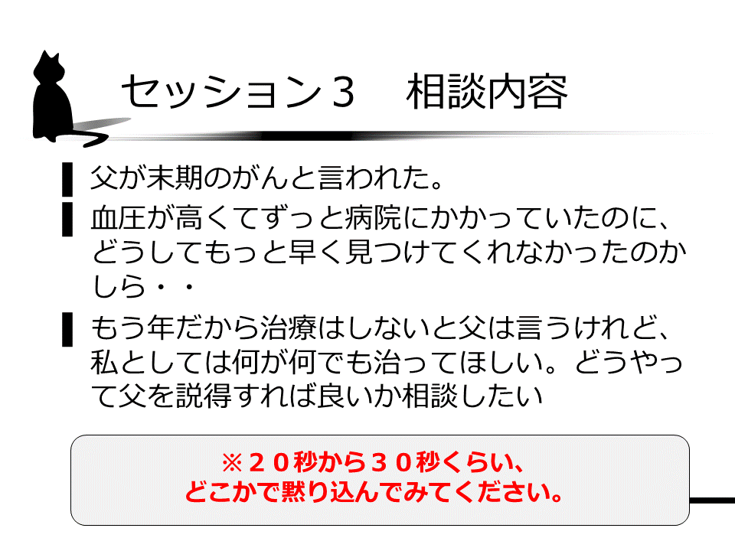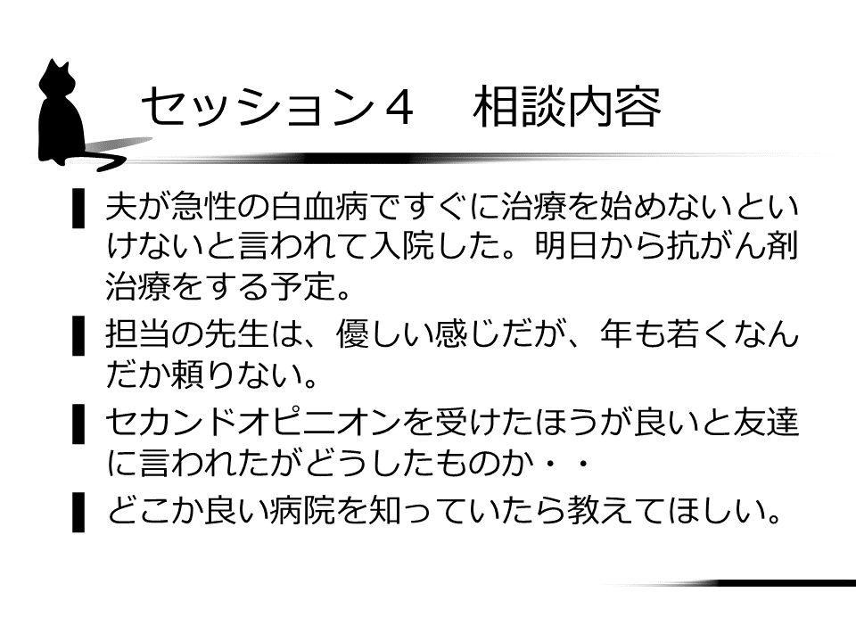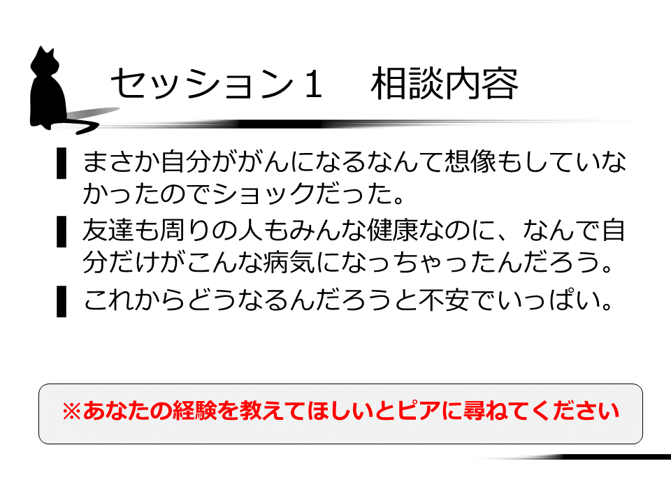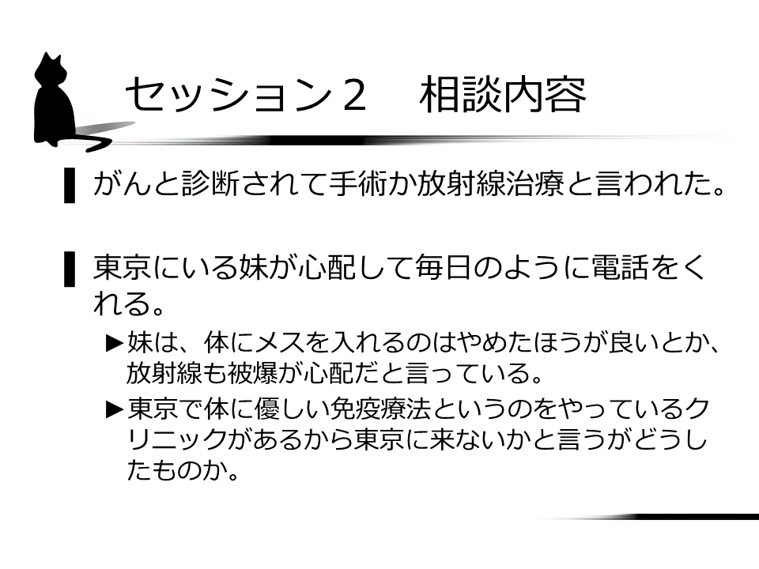

## ＜シナリオ（相談内容）のねらい＞

＜シナリオ（相談内容）のねらい＞は、講師・運営のみで共有し、研修前の受講者に開示しないように注意する。

|  |
| --- |
| **「セッション1相談内容」のねらい** |
| ・がんと診断されたばかりで、漠然とした不安を抱えている利用者に対して、どのような寄り添い方ができるか。  ・サロンやピアサポートのこともよくわからないままなんとなく来てしまったという利用者にじっくり向き合う経験をする。  ・経験を話してくれと言われたとき、相手の反応を見ながら自分の体験を話せるとよい。  ・長々と自分の体験を話してしまわないよう注意して話す。 |
| **「セッション2相談内容」のねらい** |
| ・治療選択に迷っている利用者に対してピアとしてどのような寄り添い方ができるか。  ・医療介入にならないようなアドバイスや経験を伝えることができるとよい（自分はどうやって治療を決めたか）。  ・妹さんの治療に対する考えや免疫療法のクリニックなど、ピアとしては「ダメ」と言いたくなる内容の相談にどうこたえるか。  ・推奨はNGだが、妹さんの気持ちはよくわかると言ってあげたい。 |
| **「セッション3相談内容」のねらい** |
| ・娘（息子）からの相談。家族の気持ちや思いにどう寄り添うことができるか。  ・近医に対する不満に同調はせず、気持ちはわかると言えるか。  ・なんとか父親を説得したいという家族に、治療は厳しく辛いことを知っている、緩和ケアの重要性も知っているというピアの立場でどのような話ができるか。  ・沈黙に対してどう対応したか振り返る。 |
| **「セッション4相談内容」のねらい** |
| ・配偶者からの相談。あえて血液がんを取り上げたシナリオ。  ・あまりにも急な展開で、家族も戸惑っていることを理解した上で、慎重な対話を進めていけるとよい。  ・血液がんの場合は、時間単位、日単位で病状が推移していくことがあると知らず、「すぐに治療開始とは考えられない、セカンドオピニオンでじっくり治療を選択するのがふつう」など、固形がんの治療の時間軸での不用意なアドバイスをしないよう注意が必要。  ・このシナリオで血液がんを取り上げた背景について、進行役または、ファシリテーターのうちの医療者から簡単な解説をしてもらうとよい。 |